# УПРАЖНЕНИЯ И ИГРЫ ДЛЯ КОРРЕКЦИИ ТРУДНОСТЕЙ ЧТЕНИЯ

**Трудности усвоения образа буквы**

## Недостаточность переработки зрительной информации

**Цель:** познакомиться с различными образами и научиться их четко дифференцировать.

Хорошим вариантом работы с трудностями переработки зрительной информации является различные варианты игры в лото. Можно использовать лото с животными, растениями, предметами. Важное условие на первых этапах - каждая картинка должна быть подписана (для соотнесения названия и изображения). Более сложным вариантом является лото, где нужно подобрать животных по их силуэтам. Его можно использовать на том этапе, когда ребенок уже четко знает, как выглядит то или иное животное или предмет, а также их названия.

|  |  |  |  |
| --- | --- | --- | --- |
|  |  |  |  |
|  |  |  |  |
|  |  |  |  |

1. **Недостаточность переработки слуховой информации.**

**Цель:** научиться правильно, воспринимать фонемы на слух.

Игра "Найди звук": перед ребенком раскладывают различные картинки и просят разделить их на две группы. В одной группе должны оказаться изображения, в названии которых есть нужный звук, в другой - в которых данного звука нет. Другой вариант игры - ребенка просят хлопнуть, поднять руку или топнуть, когда он услышит нужный звук. Затем взрослый называет различные слова. Наконец, наиболее сложный вариант: ребенок бросает мяч об стену, а взрослый называет слово. Если ребенок слышит в данном слове заданный звук, он ловит мячик правой рукой, если нет - левой.

## Трудности запоминания, воспроизведения и дифференциации образа буквы.

**Цель:** закрепить сформированные образы букв, уметь четко их различать.

Переходить к данному упражнению можно только тогда, когда у ребенка четко сформированы зрительные образы не только окружающих его предметов, но и букв. "Найди букву": ребенка просят указать пальцем или подчеркнуть/обвести нужную букву. Дополнительным условием может стать просьба искать букву только по строчкам слева направо или по столбикам сверху вниз.

|  |  |  |  |  |  |  |  |
| --- | --- | --- | --- | --- | --- | --- | --- |
| **А** | **Т** | **Л** | **Д** | **Ж** | **А** | **Х** | **М** |
| **В** | **Ц** | **Щ** | **А** | **С** | **Ч** | **Ф** | **Я** |
| **Б** | **А** | **Г** | **Е** | **У** | **Э** | **Ы** | **Ю** |

**ТРУДНОСТИ СЛИЯНИЯ БУКВ В СЛОГИ**

## 1 Чтение слоговых таблиц

## Цель: автоматизация чтения слогов.

## Упражнение аналогично упражнению "Найди звук": ребенок читает слоги в заданной последовательности (по строчкам или по столбикам). Особенность в том, что в слогах совпадают либо первые, либо последние буквы. Со временем слоги из таблиц запоминаются ребенком и не вызывают трудностей, если встречаются в тексте. Упражнение можно усложнить: топать/хлопать при прочтении какого-либо звука (автоматизация чтения).

|  |  |  |  |  |
| --- | --- | --- | --- | --- |
| **БА** | **БО** | **БУ** | **БЫ** | **БЭ** |
| **ВА** | ВО | ВУ | ВЫ | ВЭ |
| **ГА** | ГО | ГУ | ГЫ | ГЭ |
| **ДА** | ДО | ДУ | ДЫ | ДЭ |
| **МА** | МО | МУ | МЫ | МЭ |
| **НА** | НО | НУ | НЫ | НЭ |
| **ЛА** | ЛО | ЛУ | ЛЫ | ЛЭ |
| **РА** | РО | РУ | РЫ | РЭ |

## 2 Упражнение "Закончи слог так, чтобы получилось слово"

**Цель:** научиться соединять буквы в слоги и различать слоги и слова.

Ребенка просят читать слоги, растягивая их, а в конце присоединяя буквы по очереди таким образом, чтобы получилось слово.

МА К, С

КО Т, В

НО Р, С

РО Б, Т

КО КА,СА

ЛА ВЕ, ПА

БУ РА, СЫ

**ТРУДНОСТИ СЛИЯНИЯ СЛОГОВ В СЛОВО**

## 1 Развитие серийной организации движений и действий

## Цель: повышение эффективности процессов переключения, автоматизация чтения слов.

Важное условие выполнения пальчиковых упражнений - многократное повторение движений, например, соединять пальцы в "колечки" в различных направлениях и по нескольку раз. Можно быстро изображать "козу", "корову" и др. в порядке удобном ребенку, а можно усложнить: ребенок показывает по заданию взрослого (упражнение на развитие произвольной регуляции). Или одна рука показывает "корову", а вторая - "козу" и наоборот.

## Развитие целостного восприятия

## Цель: научиться видеть и удерживать при чтении слово целиком.

Ребенку предлагают "проходить" лабиринты, от простых к сложным. Сначала ребенок ищет выход из лабиринта глазами, а затем карандашом. Также хорошим способом развить целостное восприятие является игра "Танграм", где нужно составлять различные фигурки из частей по определенным схемам.

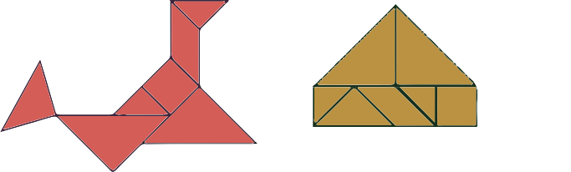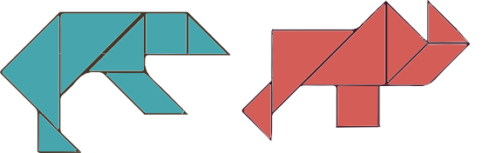

**3 Запоминание слов с опорой на картинку (элементы глобального чтения)**

**Цель:** формирования образа слова и автоматизация чтения слов.

Ребенку предлагают читать короткие слова на карточках, где изображены картинки. При возникновении трудности прочтения, картинка "подсказывает" ребенку, что нужно прочитать. В дальнейшем у него формируется образ целого слова.

**УГАДЫВАЮЩЕЕ ЧТЕНИЕ**



Капля

Рамка

Дом

Туча

Бобёр

Ракета

## 1 Игра "Москито"

## Цель: сформировать функцию произвольной регуляции, переключения действий.

Игра состоит из карточек с изображениями и фигурок комарика, яблока, цветка и пчелок (у каждого игрока своя). При выпадении карточки с изображением комарика его фигурку нужно прихлопнуть, яблока - схватить фигурку яблока, пчелы - успеть посадить свою пчелку на цветок.

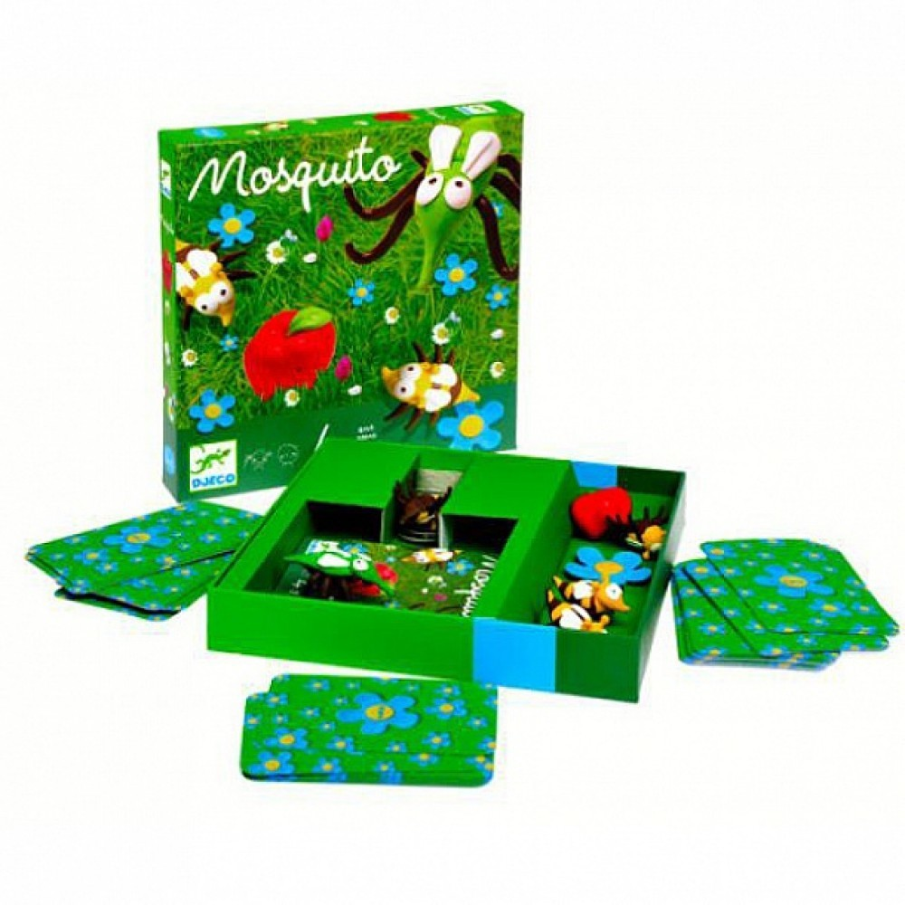

## 2 Корректурные пробы

## Цель: развитие функции произвольной регуляции.

Корректурные пробы могут быть простыми (нужно зачеркнуть какой-то один значок), с переключением (один значок нужно обвести, второй - подчеркнуть) и в виде шифровок (каждой геометрической фигуре соответствует свой знак). Важное условие выполнения: работать построчно, искать одновременно все знаки. Вместо значков можно составить корректурные пробы из букв, слогов или использовать тексты.

3. Обведи и раскрась буквы А.

4. Раскрась клеточки с буквой «б»